ERMITA DE CERCEDILLA

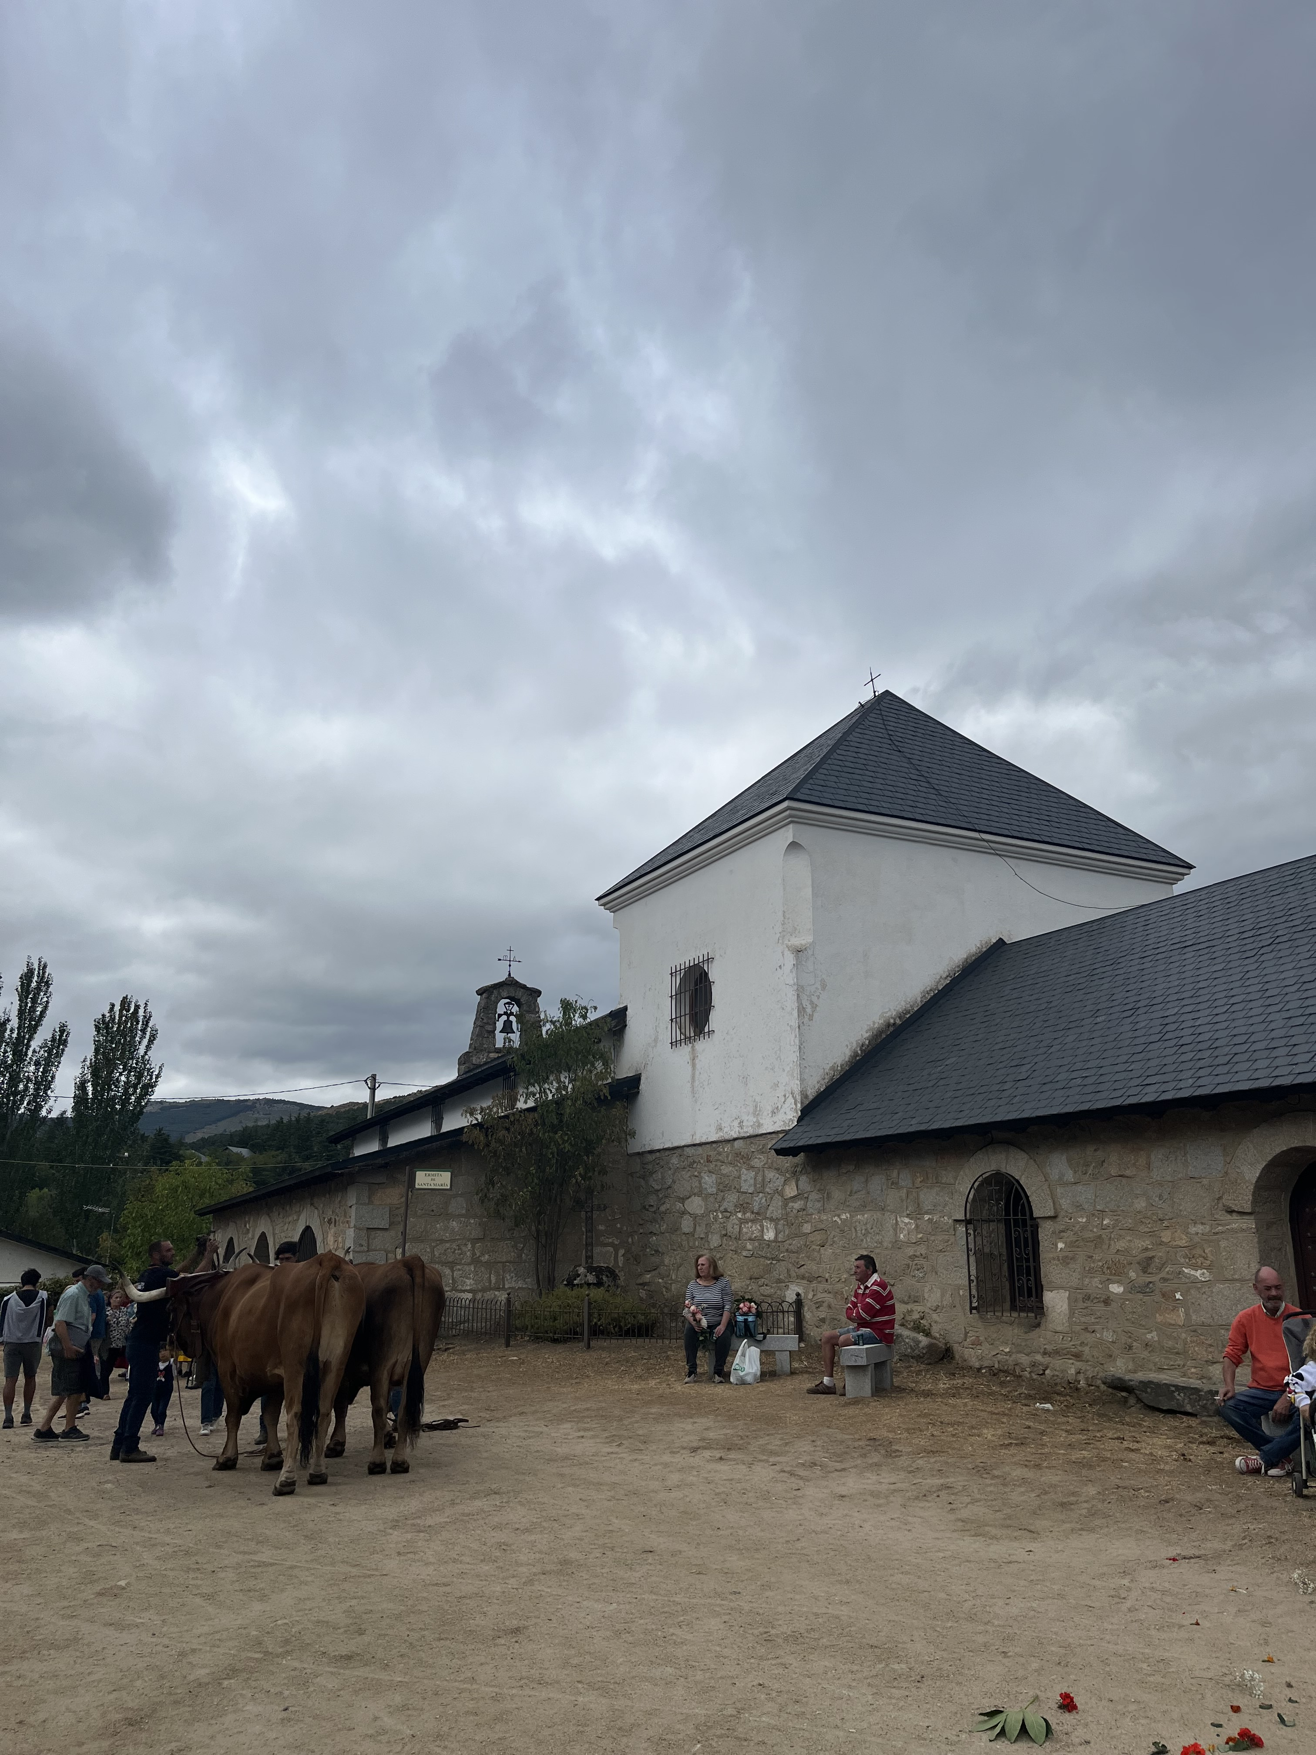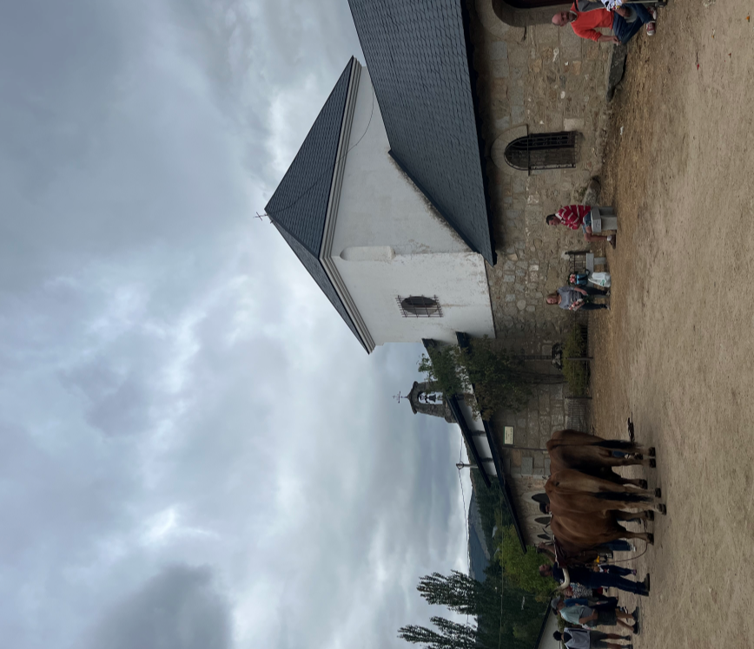

Esta es la ermita de Santa María, se encuentra en el municipio madrileño de Cercedilla, construida en el siglo XVII y restaurada en 1955.

Hace honor a la Virgen María el día 8 de septiembre debido a las fiestas de la “Natividad de Nuestra Señora”.

Al llegar a la ermita he sentido una gran nostalgia, ya que todos los años, debido a que el 8 de septiembre es mi cumpleaños, y que mi abuela, quien vive en Cercedilla y es una gran creyente, participamos a la romería. Nos sirve de excusa para juntarnos toda la familia.

Me encanta llegar a la ermita después de todo el camino que hemos andado para llegar allí, en forma de procesión, con la gente bailando y cantando al son de la jota, que músicos de la orquesta tocan. Además todo es muy bonito ya que esta decorado por flores, carrozas y a la Virgen la empujan bueyes, como los que salen en la imagen.

NOELIA RODRIGUEZ

